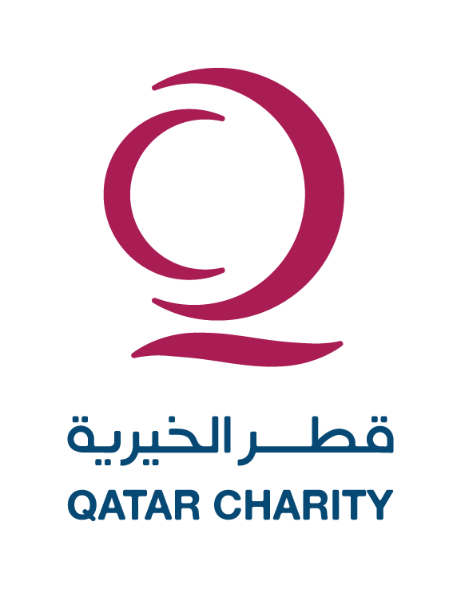

نطاق العمل وكراسة الشروط
لمشروع زراعة القوقعة لدى الأطفال في جمهورية موريتانيا
رقم المناقصة : PR-000030603
نطاق العمل:
أولا: تعريف المشروع
- اسم المشروع: لمشروع زراعة القوقعة لدى الأطفال في موريتانيا
- الجهة المعلنة والممولة: جمعية قطر الخيرية – مكتب موريتانيا
- الجهة المنفذة: مستشفى التخصصات بانواكشوط
- مدة التنفيذ: شهرين
يتم تنفيذ المشروع خلال شهرين
- مكان التنفيذ: العاصمة نواكشط

ثانيا: الخلفية والمبررات
- معاناة شريحة واسعة من الأطفال من فقدان السمع الشديد الذي يستلزم زراعة القوقعة والتأهيل السمعي والنطقي.
- عدم قدرة معظم الأسر الفقيرة على تحمّل التكاليف الباهظة لعمليات زراعة القوقعة، مما يؤدي إلى تفاقم الحالة الصحية للأطفال وتحولها إلى إعاقات دائمة.
- أهمية التدخل المبكر في إنقاذ حياة الأطفال وتحسين نموهم الجسدي والعقلي، وضمان دمجهم الصحي والتعليمي والمجتمعي.

ثالثا-الهدف العام
تحسين القدرة السمعية والتواصلية للأطفال المصابين بفقدان السمع الشديد، وتمكين دمجهم في المجتمع والتعليم.
رابعا -الأهداف الخاصة
- إجراء (12) عملية زراعة قوقعة ناجحة وآمنة.
- تحسين الاستجابة السمعية واللغوية للأطفال المستفيدين.
- تعزيز استدامة برامج التأهيل السمعي والنطقي.
خامسا - المكونات الأساسية
يشمل المشروع المكونات التالية:
- توفير أجهزة القوقعة وفق المواصفات الفية المعتمدة
- تنفيذ عمليات زراعة القوقعة.
- برمجة الجهاز (Mapping) والمتابعة الفنية.
- جلسات التأهيل السمعي والنطقي.
سادسا -: المواصفات الفنية
1 الفريق الطبي
- استشاري أنف وأذن وحنجرة متخصص في زراعة القوقعة.
6-: إجراءات التنفيذ
- مرحلة ما قبل الجراحة
  - تقييم سمعي وطبي شامل.
  - فحوصات أشعة.
  - موافقة خطية من أولياء الأمور.
- مرحلة الجراحة
  - إجراء الجراحة تحت التخدير العام.
  - الالتزام الكامل بإجراءات السلامة الجراحية.
- مرحلة ما بعد الجراحة
  - تنشيط الجهاز بعد 3–4 أسابيع.
  - البرمجة الأولية والمتابعة.
- التأهيل
  - جلسات تأهيل سمعي ونطقي منظمة.
  - إعادة برمجة الجهاز حسب الاستجابة.

7-: معايير الجودة والسلامة
- الالتزام بدليل زراعة القوقعة العالمي.
- تطبيق بروتوكولات مكافحة العدوى.
- رصد وإدارة المضاعفات المحتملة.
- سلامة التخدير ومراقبة الأطفال.
8-: التقارير والمتابعة
يلتزم المنفذ بتقديم:
- تقرير طبي وتشخيصي لكل حالة.
- تقرير جراحي.
- تقرير تفعيل وبرمجة.
- تقرير متابعة وتأهيل.
- تقرير ختامي يشمل النتائج والتوصيات.
9-مواصفات جهاز زراعة القوقعة (Cochlear Implant)
1-نوع الجهاز المطلوب
- جهاز زراعة قوقعة SONNET 2
- الشركة المصنعة: MED-EL
- جهاز خارجي يُرتدى خلف الأذن (Behind-The-Ear – BTE)
2-المواصفات الفنية لجهاز SONNET 2
- الجزء الخارجي (Sound Processor)
  - نوع: SONNET 2
  - تصميم يُرتدى خلف الأذن ومناسب للأطفال.
  - مقاوم للماء والغبار وفق معيار IP68 عند استخدام ملحقات الحماية.
  - مزود بتقنيات تحسين السمع في البيئات الصاخبة.
  - يدعم الاتصال اللاسلكي مع ملحقات السمع والتأهيل.
- الجزء الداخلي المزروع
  - متوافق بالكامل مع جهاز SONNET 2.
  - معتمد دولياً (CE / FDA).
  - مناسب للتصوير بالرنين المغناطيسي وفق معايير الشركة.
3-اشتراطات التوريد (إلزامية)
تشترط الجهة المنفذة على الشركة الموردة الالتزام بما يلي:
- توفير جهاز SONNET 2 جديد وغير مستخدم لكل مريض.
- تزويد كل جهاز خارجي بما يلي:
  - شاحن أصلي معتمد من الشركة المصنعة
  - عدد (3) بطاريات أصلية قابلة لإعادة الشحن
- توفير جميع الملحقات الأساسية للتشغيل.
- ضمان المصنع لا يقل عن خمس (5) سنوات للجزء الداخلي.
- توفير خدمة الدعم الفني والبرمجة.
- توثيق الرقم التسلسلي للجهاز وربطه بملف المريض.
ثامنا: تعليمات عامة:
- يجب على شركة المشاركة أن تكون مؤهلة، ولديها خبرة جيدة وأن تتوفر لديها القدرة الفنية وسلامة الوضع المالي، ومسجلة لدى جهات الاختصاص ومسجلة رسمياً لدى دائرة ضريبة الدخل والمبيعات، وخلاف ذلك تعتبر الشركة او المستشفى المتقدمة للعطاء غير مكتملة فنياً.
- آخر موعد لاستلام عروضكم: يوم السبت الموافق 05 /09/2026 م الساعة 9:00 صباحا بتوقيت انواكشوط ، من خلال تحميل الأوراق من خلال QR CODE ولن ينظر في العروض المقدمة بعد الموعد النهائي للتسليم.
رابط QR Code العرض المالي:
رابط QR Code العرض الفني:
- الأسعار: يجب أن تكون الاسعار بالأوقية الموريتانية شاملة جميع المصاريف التي يتحملها مزود الخدمة وشاملة لضريبة المبيعات.
- سريان مفعول العرض: يجب أن تكون عروض أسعاركم سارية المفعول لمدة 90 يوم من تاريخ استلام العروض.
- يجب إرفاق ضمان بنكي بقيمة 2.5 % لدخول العطاء وان يكون ساري المفعول لمدة (90 يومًا) من تاريخ تسليم العطاء على شكل كفالة بنكية أو شيك بنكي مصدَّق من بنك معترف باسم/ جمعية قطر الخيرية، وفي حالة الكفالة البنكية يجب أن يكون مكتوباً بها اسم المشروع كاملاً ورقم العطاء ويكون مكتوباً بها الشروط الموضحة بين القوسين (هذه الكفالة قابلة للدفع عند أول طلب وغير مشروطة وغير قابلة للنقض أو الإلغاء وغير قابلة للتحويل) ولن يُقبل العطاء خلافاً لذلك ولن تُقبل الشيكات الشخصية أو الأموال النقدية.
- الفواتير: يجب على مقدم عرض السعر تقديم فاتورة ضريبية (نظام الفوترة)
- بعد تسليم المواد المطلوبة حسب الأصول.
- غرامة التنفيذ: 0.5%عن كل أسبوع تأخير وبحد اقصى 15% من قيمة امر الشراء.
- الدفع: يتم دفع قيمة التكاليف الإجمالية خلال 90 يوما او اقل بعد استكمال جميع المتطلبات لاستحقاق الدفعة وإتمام الخدمات المطلوبة لكامل الكميات واستلام فاتورة رسمية ومطالبة مالية.
- يحق لقطر الخيرية زيادة، أو تخفيض الكميات، أو إلغاء أي بند، أو جميع البنود وفقاً لحاجة العمل ودون الحاجة لإبداء الأسباب.
- يحق لقطر الخيرية الغاء العطاء إذا تطلب الامر.
- يحق لقطر الخيرية أو من يمثلها عدم قبول الخدمة أو دفع أي مبالغ مالية في حال إخلال الشركات الفائزة بشروط العقد والمواصفات المطلوبة والواردة في وثائق مستندات هذا العرض.
- معاير التقييم (مرفقة مع كراسة الشروط)

14مرفقات إلزامية
- البطاقة الضريبية (NIF).
- السجل التجاري (RC)
- الهوية البنكية RIB(باسم المؤسسة).
- اثبات شخصي لمالك المؤسسة أم المسير.
- خطاب تفويض من الشركة المصنعة MED-EL أو الوكيل المعتمد.
- السير الذاتية للفريق الطبي.
- شهادات الخبرة والمشاريع المماثلة.
- العرض الفني.
- العرض المالي.
- كفالة دخول العطاء.
- إقرار عدم تعارض المصالح

